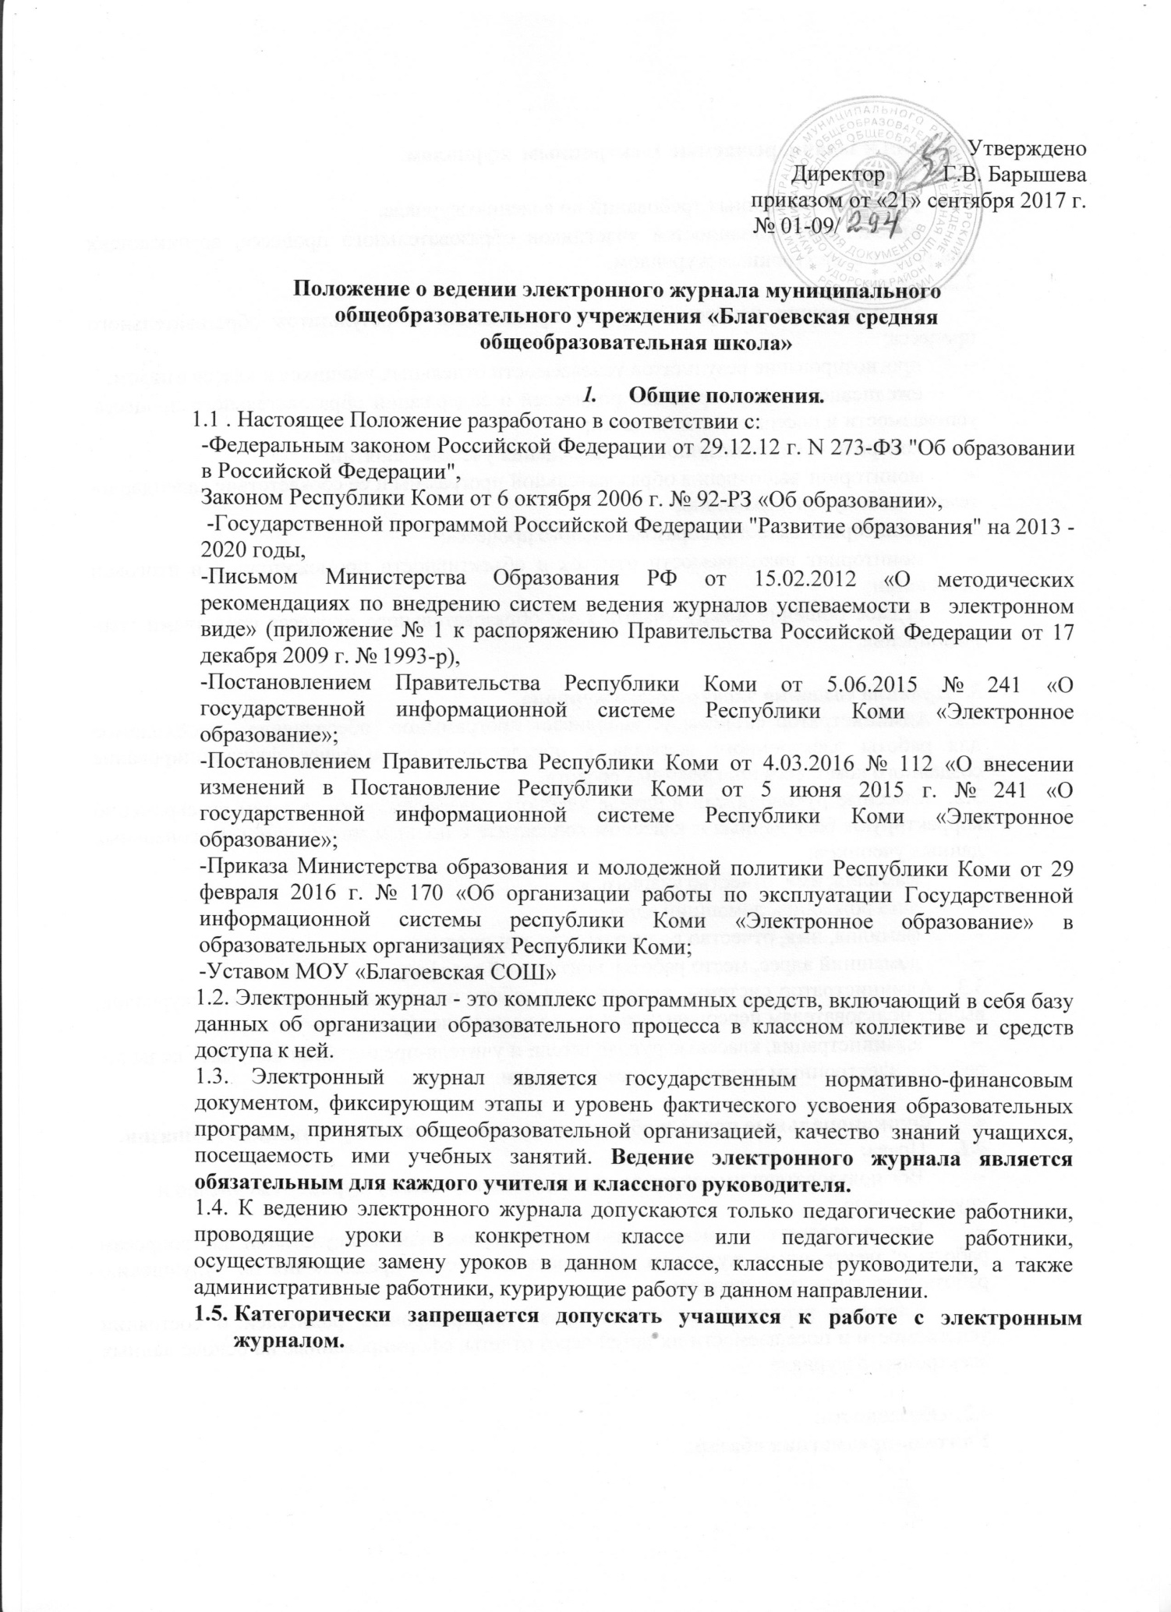

Цели и задачи, решаемые электронным журналом.
2.1 Цель:
    - установление единых требований по ведению журнала.
    - определение обязанностей участников образовательного процесса, возникающих при работе с электронным журналом.
  - Задачи:
    - автоматизация контроля и учета организации и результатов образовательного процесса;
    - прогнозирование результатов успеваемости отдельных учащихся и класса в целом;
    - ежедневное информирование родителей о содержании образовательного процесса, успеваемости и посещаемости их детей;
    - контроль за систематичностью проведения учебных занятий;
    - мониторинг выполнения образовательной программы и ее соответствие календарно- тематическому планированию;
    - мониторинг качества образовательного процесса;
    - мониторинг накопляемости отметок и объективности промежуточной и итоговой аттестации;
    - прямое общение между участниками образовательного процесса средствами web- расширения.
−

Правила создания электронного журнала.
  - Администратор системы устанавливает программное обеспечение, необходимое для работы электронного журнала и обеспечивает надлежащее функционирование созданного комплекса программных средств.
  - Классные руководители в начале учебного года формируют, а затем своевременно корректируют базу данных о классном коллективе с полным заполнением персональных данных учеников:
    - фамилия, имя, отчество учащегося;
    - дата рождения, домашний адрес;
    - фамилия, имя, отчество родителей или лиц их заменяющих;
    - домашний адрес, место работы, контактный телефон.
  - Администратор системы, курирующий работу по ведению электронных журналов, выдает пользователям персональные коды доступа к электронному журналу:
- администрация, классные руководители и учителя-предметники получают коды по работе с электронным журналом через Госуслуги.

Функциональные права и обязанности педагогических работников гимназии.
  - Права:
- Все пользователи имеют право доступа к электронному журналу ежедневно и круглосуточно.
- Все пользователи имеют право на своевременные консультации по вопросам работы с электронным журналом, обсуждать и вносить предложения по улучшению работы с электронным журналом.
- Классные руководители имеют право информировать родителей о состоянии успеваемости и посещаемости их детей через отчеты, сформированные на основе данных электронного журнала.

  - Обязанности:

Учитель-предметник обязан:
    - Пройти обучение на практических семинарах, направленных на изучение приемов работы с электронным журналом.
    - До начала учебного года внести в электронный журнал тематическое планирование, корректировать его в течение учебного года по мере необходимости.
    - Вносить записи о темах уроков и заданиях, придерживаясь тем календарно-тематического планирования, в день проведения урока не позднее 18.00.
В случае болезни учитель, замещающий коллегу, заполняет электронный журнал в установленном порядке, включая сведения о посещаемости.
    - Отмечать в электронном журнале причины отсутствия учащихся на уроке в день проведения урока.
В целях систематизации и учёта посещаемости учащихся, в случае, если причина отсутствия учащегося неизвестна на день проведения занятия, учитель-предметник ставит в электронном журнале значок «ОТ», который является временным и заменяется на «НУ», «УП», «Б» после выяснения у классного руководителя истинных причин отсутствия учащегося на занятии:
«НП» - отсутствие по неуважительной причине,
«УП» - отсутствие по приказу: освобождение на соревнования, олимпиады, конкурсы, конференции и пр.,
«Б» - отсутствие по болезни (подтверждающий документ – справка).
    - Вносить в электронный журнал информацию о домашнем задании в день проведения урока не позднее 18.00. В случае отсутствия времени заполнения журнала в день проведения урока рекомендуется домашние задания размещать заранее, предоставляя учащимся возможность своевременно знакомиться с домашним заданием и заблаговременно планировать время его выполнения.
Прописывать домашнее задание на доске в течение урока, комментируя особенности его выполнения, просить учащихся записывать домашнего задания в бумажные дневники.
    - Записывать домашние задания на следующий урок, используя функцию электронного журнала «Добавить домашнее задание на следующее занятие». Выставлять отметки за письменные домашние задания в графу записи домашнего задания; при необходимости выбирать «Новое задание» на день, прописывая тему задания и выбирая тип задания «Письменная домашняя работа».
4.2.7. Систематически вести текущий контроль за освоением учащимися образовательных программ, выставляя в электронном журнале отметки текущего контроля в форме устного ответа на уроке в день проведения урока.
    - Вносить информацию о проведённых контрольных, диагностических и мониторинговых работах в соответствии с датами их проведения, отражёнными в приказах по гимназии.
    - Вносить результаты оценивания выполненных учащимися письменных работ не позднее 7 календарных дней со дня проведения работы, сочинение - не позднее 10-ти дней.
    - Следить за наполняемостью отметок по предмету: количество отметок при проведении одного урока в неделю не должно быть менее 5 в триместр у каждого ученика, при проведении двух и более уроков в неделю - не менее 9 отметок в триместр у каждого ученика.
    - Выставлять отметки учащимся по предмету за триместр, год при условии однозначности и стабильности результатов за три дня до окончания учебного периода; в случае спорных отметок дать учащимся возможность улучшить результаты, выполняя индивидуальные задания на уроке и дома вплоть до окончания учебного периода.
    - При изменении итоговой отметки за учебный период после проведения индивидуальной работы с учащимся обязательно уведомлять классного руководителя о вносимых изменениях любым удобным способом.
    - Выставлять отметки учащимся за экзамен в рамках государственной итоговой аттестации, итоговые отметки, идущие в аттестат об основном общем, среднем общем
образования, не позднее сроков, указанных в приказе по гимназии о завершении учебного года.
    - Выставлять отметки за триместр независимо от количества часов в неделю по всем предметам учебного плана, за исключением классов, работающих по безотметочной системе: 1 класс в течение всего учебного года, 2 класс - первый триместр.
    - Выставлять отметки за триместр с учётом математического округления:
- на уровне начального общего, основного общего, среднего общего образования: 2,5 ->3; 3,5-> 4; 4,5-> 5
    - Использовать особый знак («галочку»/ «точку») для обозначения работ, которые являются обязательными для выполнения, но не сданы учащимися вовремя.
Предоставлять учащимся возможность выполнять задания, обязательные для выполнения, отмеченные «галочкой» / «точкой», в течение двух недель после даты получения задания.
При непредоставлении учащимся работы в установленный период выставлять учащемуся за данную работу отметку «2» (неудовлетворительно).
Принимать на проверку работу учащегося, не предоставленную своевременно в недельный срок, после проверки и оценивания выставлять вместо отметки «2» (неудовлетворительно) отметку, полученную учащимся за ее выполнение.
    - Вести записи домашних заданий по всем учебным предметам на русском языке, включая уроки по иностранному языку, коми языку.
    - Вести записи по предметам, по которым осуществляется деление на группы, индивидуально каждым педагогическим работником, работающим в группе.
    - Вести электронную переписку с учащимися и их родителями, отвечать на вопросы родителей (законных представителей) учащихся.
    - Вести записи в электронном журнале в соответствии с требованиями данного положения в периоды приостановки образовательного процесса с использованием дистанционных образовательных технологий.
Осуществлять контроль за освоением образовательных программ и выставлять отметки за задания
-не позднее 5 дней после прекращения периода приостановки образовательного процесса по климатическим условиям (актированные дни), иным условиям (аварийные ситуации);
-не позднее 10 дней после прекращения периода приостановки образовательного процесса по санитарно-эпидемиологическим условиям сроком 6 дней и более.
    - Производить выбор типа заданий при формирования нового задания на урок.
    - Вести записи в электронном журнале в период замен, делая выбор тем, выставляя отметки, записывая домашние задания. При невозможности разместить домашнее задание на следующий урок, направлять его классному руководителю для дальнейшего размещения, или просить у администратора права пользователя на следующий урок, уведомляя его через почту ГИС «Электронное образование» или лично.
    - Устанавливать вес отметок в зависимости от типов заданий.
Вес отметок рассматривается и утверждается на заседании методических объединений
и доводится до сведения учащихся и родителей (законных представителей). Вес отметок влияет на отметки за учебный период (триместровые отметки).
Вес отметок

Классный руководитель обязан:
      - Собрать с родителей каждого учащегося своего класса единожды согласие на обработку персональных данных, которое хранится в личном деле учащегося. Учащиеся с 16 лет оформляют согласие лично.
      - Заполнять и следить за актуальностью данных об учащихся своего класса и их родителях. В случае изменения персональных данных внести их в систему в течение 3 дней после их получения.
      - Проходить обучение на практических семинарах, направленных на изучение приемов работы с электронным журналом.
      - Каждый классный руководитель является ответственным за своевременное и достоверное внесение данных о пропусках обучающихся своего классного
коллектива в электронный журнал; информация о причине отсутствия согласуется также с учителем- предметником.
      - Оповещать ежедневно родителей неуспевающих учащихся, пропускающих занятия по неуважительной причине.
      - Обеспечить выполнение требований закона РФ «О персональных данных».
      - Вести электронную переписку с учащимся и его родителями в случае необходимости, отвечать на сообщения, вопросы родителей в течение двух дней со дня получения сообщения.
      - Вести учет посещаемости электронного журнала учащимися класса и их родителями. В случае непосещения учащимися электронного журнала в течение недели отразить данный факт в бумажном дневнике.
      - Использовать формы статистической отчетности электронного журнала, включая МСОКО, в отчетах различного уровня.

Ответственный за ведение расписания обязан:
      - Своевременно вносит основное расписание занятий в электронной форме по классам и кабинетам в начале нового учебного периода, а также в случае изменения расписания в течение года.
      - При необходимости своевременно осуществлять замену в основном расписании.

Администратор системы обязан:
-- Предоставлять всем группам пользователей персональные коды доступа к электронному журналу.
- Своевременно составлять расписание и делить на подгруппы класс совместно с классным руководителем.
- Своевременно вносить изменения и дополнения в основном расписании в электронный журнал/дневник учащегося.
- При необходимости оказывать помощь учителям- предметникам .
- Проводить установочные инструктивно-методические, практические семинары для педагогических работников гимназии по внедрению сервисов электронного журнала.
- Организовать работу по внедрению всех сервисов электронного журнала и дневника.
- Формировать и публиковать в электронном журнале основное расписание по классам, учителям и кабинетам в начале учебного года, триместра, а также в другие периоды в случае изменения расписания.
- Создавать архивную копию электронного журнала в конце учебного года.

Заместитель директора, курирующий ведение электронного журнала, обязан:
  - Координировать работу учителей-предметников, классных руководителей по осуществлению своевременности заполнения электронного журнала.
  - Осуществлять контроль ведения электронного журнала и дневника.
  - Формировать необходимые отчеты по окончанию учебных периодов.
  - Контролировать ведение электронного журнала учителями-предметниками, классными руководителями.
  - Запрашивать сведения, отчеты в различной форме (таблица, график, рейтинг) об успеваемости, посещаемости учащимися за любой период у классных руководителей, учителей-предметников.
  - При необходимости выступать с сообщениями на родительских собраниях, педсоветах по теме «Электронный журнал/дневник учащегося».

Директор обязан:
- Создавать необходимые условия для внедрения и обеспечения работы электронного журнала в учебно-воспитательном процессе и процессе управления гимназией.

Ответственность участников образовательного процесса за ведение записей в электронном журнале и обеспечение конфиденциальности персональных данных:

  - Все пользователи электронного журнала несут ответственность за сохранность своих персональных кодов доступа и обязаны не предоставлять их никому, кроме администратора системы (ответственного за ведение журнала).
  - Все пользователи электронного журнала несут ответственность за достоверность и актуальность предоставленной информации об успеваемости и посещаемости учащимися занятий.
  - В целях безопасности персональные пароли меняются каждый триместр.
  - В случае невыполнения данного Положения работники несут ответственность в соответствии с законодательством Российской Федерации.

Отчетные периоды и архивация электронного журнала.

  - Отчет о заполнении электронного журнала и накопляемости отметок создается ежемесяч-но, за триместр, за год.
  - В конце каждого учебного года Педагогический совет осуществляет перевод учащихся в следующий класс или выпуск по завершению обучения на определённом уровне образования. В электронный журнал вносится информация о завершении учащимся учебного года (о переводе в следующий класс, оставлении на повторный год обучения, завершении обучения на определённом уровне).
  - В конце каждого учебного года электронные журналы проходят процедуру архивации по классам.
  - Архивация по классу осуществляется классным руководителем и администратором.
6.5.Для процедуры архивации каждый учитель–предметник проверяет электронный журнал и приводит в соответствие с данным Положением. Все итоговые отметки должны быть выставлены в соответствии с датами, указанными в приказе по окончанию учебного года.
  - Классный журнал распечатывается классным руководителем.
  - Распечатанный журнал прошивается и сдаётся на хранение делопроизводителю.

